Actividad Grafos

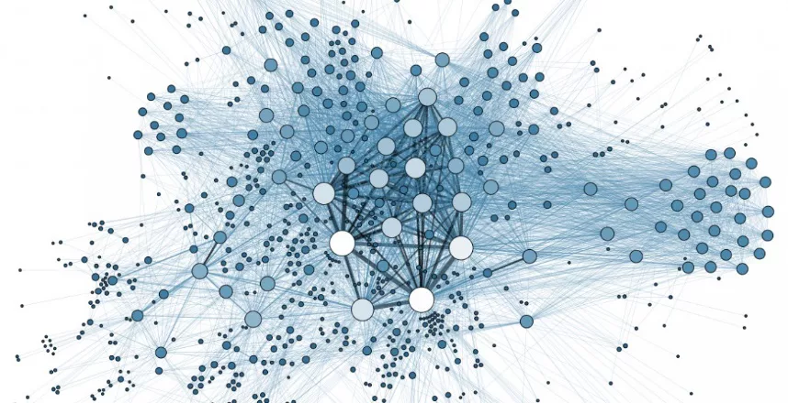

Adrián Yared Armas de la Nuez

**Contenido**

**1. Enunciado 2**

**1.2 Preparaciones necesarias 2**

**2. Actividad 1 2**

**2.1 Código 3**

**2.2 Resultado 3**

**3. Actividad 2 3**

**3.1 Código 3**

**3.2 Resultado 4**

**4. Actividad 3 4**

**4.1 Código 4**

**4.2 Resultado 5**

**4.3 Código 5**

**4.4 Resultado 6**

**4.5 Código 6**

**4.6 Resultado 6**

**5. Actividad 4 7**

**6. Actividad 5 7**

**2.1 Código 7**

**2.2 Resultado 7**

## 

## 

## 

## 

## 

## 

## **1. Enunciado**

Utilice la aplicación Neo4J para probar los siguientes ejemplos mostrados en el temario. Realice una captura de pantalla que muestre los resultados obtenidos. En la captura de pantalla deberá aparecer algún identificador que muestre la auditoría de cada alumno. Para la realización de esta actividad genere una base de datos en Neo4J con versiones 4.x.x Para poder llevar a cabo estos ejemplos será necesario que la base de datos tenga una versión 4.x.x y

## **1.2 Preparaciones necesarias**

He instalado los plugins necesarios para el correcto funcionamiento:  
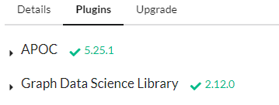

Y creado la base de datos:  
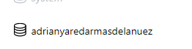

## **2. Actividad 1**

Creación de grafos → importación de datos a partir de archivos en la nube. Ciudades

### **2.1 Código**

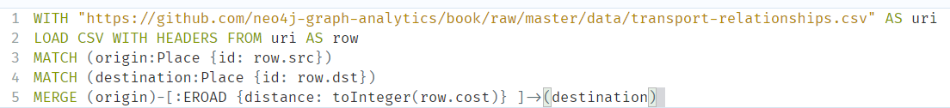

### **2.2 Resultado**

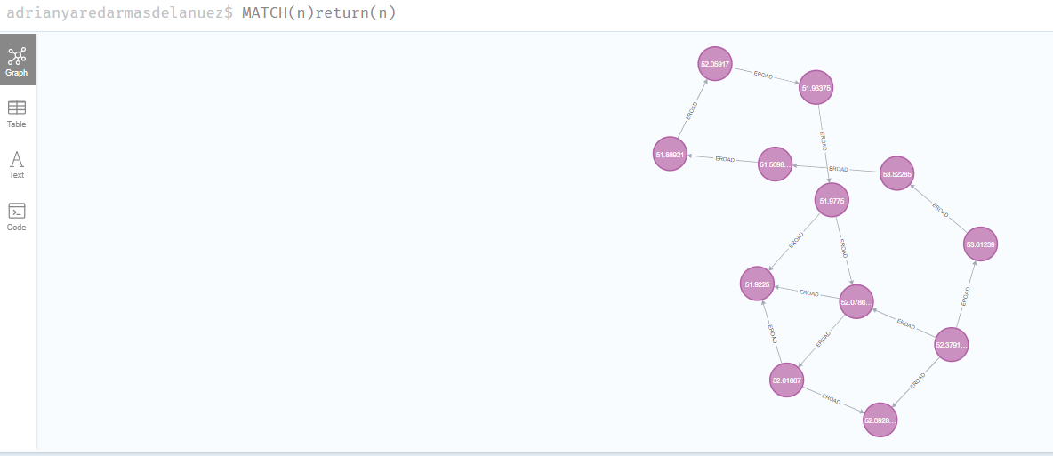

## **3. Actividad 2**

Creación de grafos → creación de grafo a partir de 0. Coocurrencia de hashtag

### **3.1 Código**

Previo al código necesario debo eliminar los datos actuales: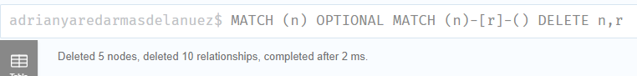

Ahora si continúa la actividad e introducción de los datos:

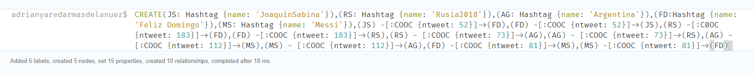

### **3.2 Resultado**

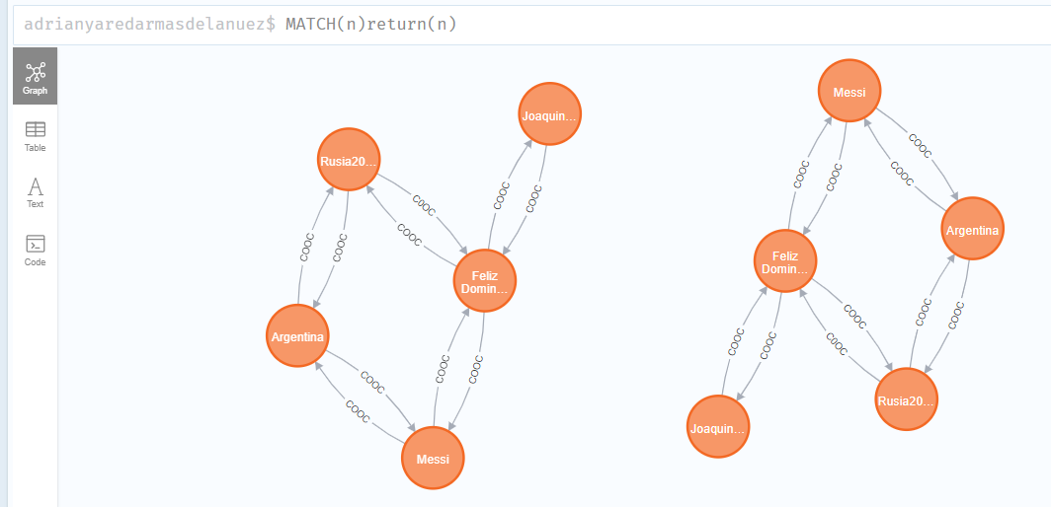

## **4. Actividad 3**

Importación de datos. Grafos Importación de nodos

### **4.1 Código**

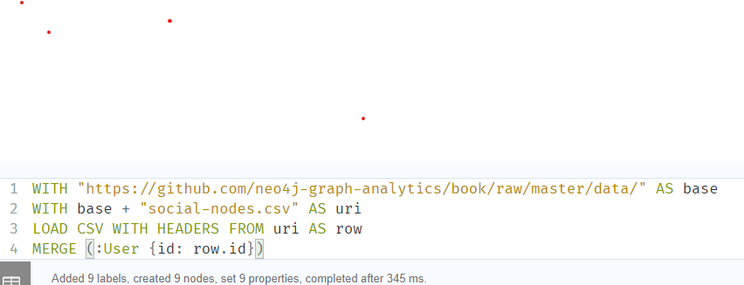

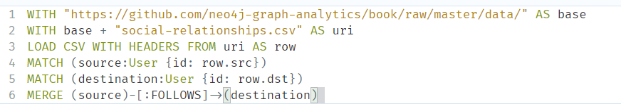

### **4.2 Resultado**

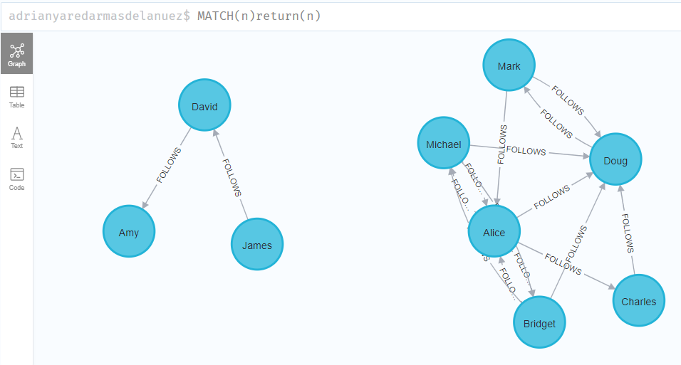

### **4.3 Código**

Establezco nuevas relaciones:

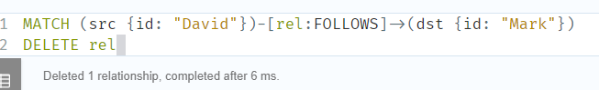

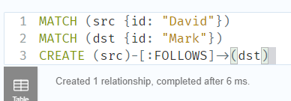

### **4.4 Resultado**

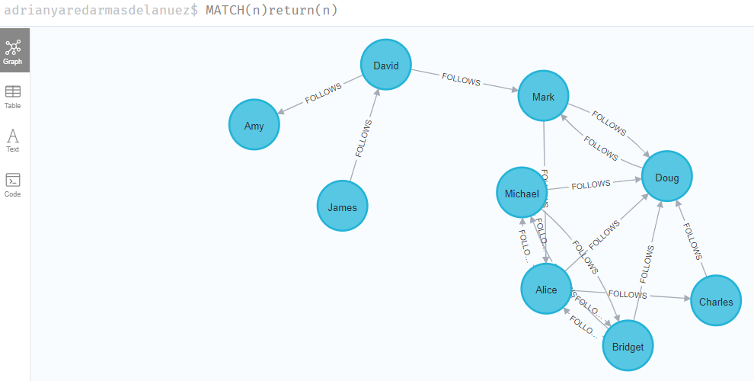

### **4.5 Código**

Creo un nuevo usuario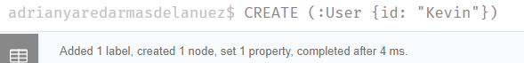

### **4.6 Resultado**

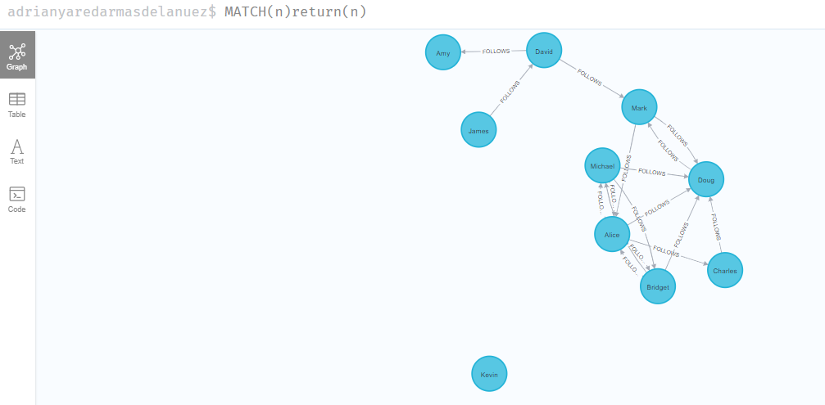

## **5. Actividad 4**

Recorridos sobre grafos. BFS recorrido en anchura

## **6. Actividad 5**

Recorridos sobre grafos. Recorrido en profundidad (DFS)

### **2.1 Código**

### **2.2 Resultado**

## **7. Código entero**

## **8. Enlaces**

### 